Проект TAXI-db
Поездки такси Чикаго в PostgreSQL
TAXI: ПОЕЗДКИ ТАКСИ ЧИКАГО
Инструкция пользователя
Разработчик: DarkSwordman999
github.com/DarkSwordman999/TAXI-db
2026
СОДЕРЖАНИЕ
ВВЕДЕНИЕ 3
1 Что понадобится 4
2 Установка 5
2.1 Скачать проект 5
2.2 Настроить подключение к базе 5
2.3 Создать базу и заполнить ее 5
2.4 Проверить 6
3 Обновление данных 7
3.1 Переход с версии 1.x 7
4 Графический интерфейс 8
4.1 Фильтр поездок 9
4.2 Поиск похожих названий 9
4.3 Изменение данных 9
4.4 Экспорт и бэкап 10
5 Команды в терминале 11
6 Отчеты и графики 12
7 Если что-то сломали: пересборка 13
8 Резервная копия и восстановление 14
9 Проверить, что всё работает 15
10 Частые проблемы 16
СПИСОК ИСПОЛЬЗОВАННЫХ ИСТОЧНИКОВ 17

ВВЕДЕНИЕ
Как установить базу поездок такси Чикаго, обновлять данные, смотреть отчеты и графики, работать в графическом интерфейсе и что делать, если что-то не работает.
Справочник всех команд — «Справочник команд», устройство базы — «Описание базы данных».

1 Что понадобится
Таблица 1 – Необходимые программы
Программа | Зачем | Где взять
PostgreSQL 13 или новее | сама база данных | postgresql.org/download [1]
Python 3.9 или новее | отчеты, графики, загрузка поездок, GUI | python.org [2]
Git | скачать проект и получать новые данные | git-scm.com [3]
bash | команды help.sh и python_reports.sh | в Linux и macOS уже есть; в Windows ставится вместе с Git for Windows

При установке PostgreSQL в Windows запомните пароль пользователя postgres. Папку C:\Program Files\PostgreSQL\<версия>\bin нужно добавить в PATH, иначе команды psql и createdb не найдутся.
В Windows все команды ниже выполняются в PowerShell с заменой: ./help.sh → .\help.cmd, ./python_reports.sh → .\python_reports.cmd, ./run_app.sh → .\run_app.cmd. Файлы .cmd сами находят bash из Git for Windows и включают в консоли UTF-8, чтобы русский текст читался.

2 Установка

2.1 Скачать проект
git clone https://github.com/DarkSwordman999/TAXI-db.git
cd TAXI-db
python3 -m pip install -r requirements.txt
В Windows вместо python3 обычно пишут python.

2.2 Настроить подключение к базе
Скопируйте .env.example в .env (в корне проекта) и впишите свои значения:
PGHOST=localhost
PGPORT=5432
PGUSER=postgres
PGPASSWORD=ваш_пароль
PGDATABASE=taxi
Файл .env читают все скрипты и GUI, в git он не попадает. Если PGUSER не указан, PostgreSQL подключается под именем пользователя Windows или Linux, и такого пользователя в базе обычно нет — отсюда ошибка «роль не существует» (см. раздел 10).

2.3 Создать базу и заполнить ее
Сначала пустая база:
createdb -U postgres taxi
Дальше один из двух способов.
Способ А: готовая база из релиза — быстрее всего, 1–2 минуты. Скачайте taxi.sql.gz со страницы последнего релиза [4] и восстановите:
curl -L https://github.com/DarkSwordman999/TAXI-db/releases/latest/download/taxi.sql.gz | gunzip | psql -q -U postgres -d taxi
Рядом с дампом лежит taxi.sql.gz.sha256 — контрольная сумма, чтобы проверить, что файл скачался целиком.
Способ Б: сборка из репозитория — около 3 минут. Создает таблицы, справочники, представления, функции и загружает все поездки из папки data/:
./help.sh rebuild

2.4 Проверить
./help.sh count
Должно показать 730 000 поездок с 2025-10-01 по 2026-09-30 (или больше, если с тех пор пришли новые месяцы).

3 Обновление данных
Город Чикаго выкладывает поездки раз в месяц, целым месяцем: в октябре появляются поездки по 30 сентября. Сборщик в GitHub Actions проверяет город каждый день, а новые дни коммитит в репозиторий сам. Вам остается забрать их и загрузить в базу:
git pull
./help.sh load
Загрузчик читает только дни, которых еще нет в базе, поэтому повторный запуск безопасен и занимает секунды. Если новых дней нет, он так и скажет: «Новых дней нет».
Скачать дни напрямую из API города, не дожидаясь GitHub, тоже можно:
./help.sh fetch # проверить последние 45 дней
./help.sh fetch 120 # проверить последние 120 дней
./help.sh load
Для этого нужен интернет. Через медленный прокси скачивание может обрываться — просто запустите снова: уже скачанные дни пропускаются.
./help.sh load --all перечитывает все файлы целиком. Это нужно, только если вы вручную удаляли поездки и хотите их вернуть.

3.1 Переход с версии 1.x
В версии 2.0 таблица КЛИЕНТЫ переименована в ОПЛАТА: в ней хранятся способы оплаты, а не клиенты. Если база собрана раньше, после git pull скрипты и GUI сообщат, что таблицы ОПЛАТА нет. Пересобирать базу не нужно, достаточно одной команды:
psql -U postgres -d taxi -f setup/migrate_to_v2.sql
Скрипт переименовывает таблицу, поле, индекс и ограничения, пересоздает представления и функции. Поездки и ручные изменения сохраняются, повторный запуск ничего не ломает.

4 Графический интерфейс
Запуск:
./run_app.sh
Слева кнопки, сгруппированные по разделам, справа — строка фильтров и окно с результатом. Если кнопки не помещаются по высоте экрана, панель прокручивается колесом мыши или полосой справа от нее.
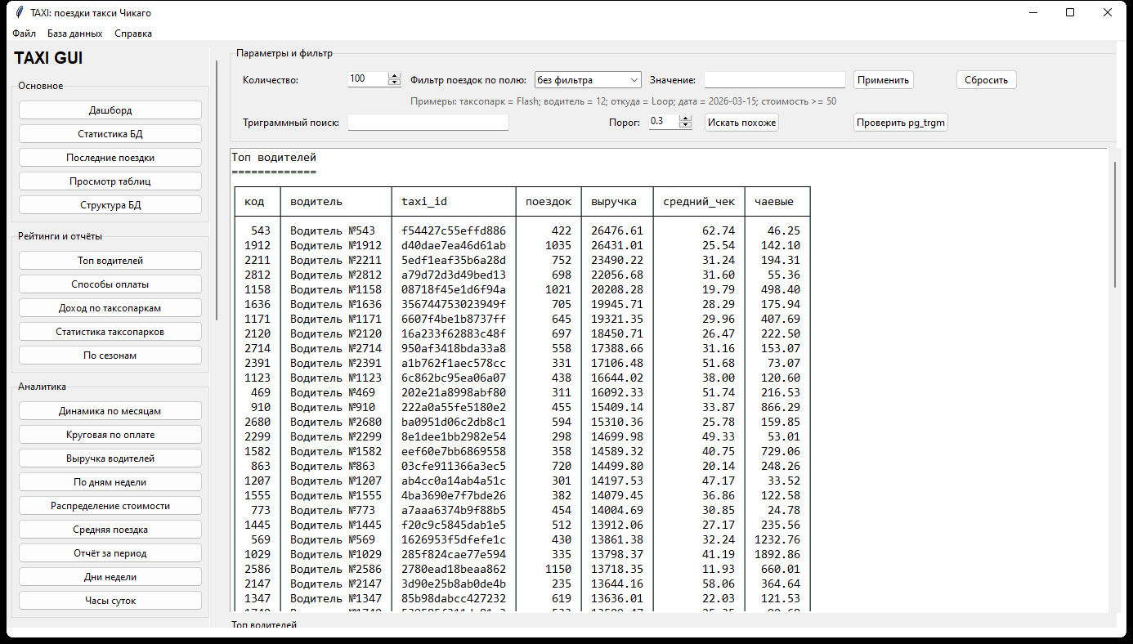
Рисунок 1 – Главное окно: рейтинг водителей по выручке

Таблица 2 – Разделы кнопок графического интерфейса
Раздел | Что там
Основное | дашборд, статистика базы, последние поездки, просмотр любой таблицы, структура базы
Рейтинги и отчеты | топ водителей, способы оплаты, выручка и статистика таксопарков, выручка по сезонам
Аналитика | графики по месяцам, способам оплаты, водителям и дням недели; распределение стоимости, средняя поездка, отчет за период, дни недели, часы суток
Действия | добавить, изменить и удалить запись; демонстрация UPDATE и DELETE с показом «до» и «после»
Контроль | самые дорогие и самые длинные поездки, неактивные водители, таксопарки без поездок, проверка связей
Полное меню | окна со всеми командами ./help.sh и ./python_reports.sh, запуск SQL-скриптов проекта
Администрирование | создать и проверить представления и функции, проверить pg_trgm, архивация, экспорт в CSV, бэкап, запуск SQL-файла

4.1 Фильтр поездок
Выберите поле, введите значение и нажмите «Применить» (или Enter). Примеры:
Таблица 3 – Примеры фильтра поездок
Поле | Значение | Что найдет
таксопарк | Flash | поездки таксопарков, в названии которых есть «Flash»
водитель | 12 | поездки водителя №12
откуда | Loop | поездки с посадкой в районе Loop
дата | 2026-03-15 | поездки за 15 марта 2026
стоимость >= | 50 | поездки дороже $50

«Количество» ограничивает число строк в ответе. «Сбросить» убирает фильтр.

4.2 Поиск похожих названий
Поле «Триграммный поиск» находит таксопарки, районы, способы оплаты и водителей по похожему написанию: «flsh cab» найдет «Flash Cab». «Порог» от 0,05 до 1: чем меньше, тем больше неточных совпадений. Поиску нужно расширение pg_trgm; кнопка «Проверить pg_trgm» скажет, подключено ли оно.

4.3 Изменение данных
Кнопки раздела «Действия» меняют базу по-настоящему. Удалить водителя, таксопарк или способ оплаты, на которые ссылаются поездки, база не даст — сначала нужно удалить поездки.
«Архивация поездок» переносит поездки старше заданного числа лет в таблицу ПОЕЗДКИ_АРХИВ. Сейчас все поездки моложе года, поэтому архивировать нечего.
Вернуть базу в исходное состояние можно только полной пересборкой (раздел 7).

4.4 Экспорт и бэкап
– «Экспорт текущего CSV» сохраняет то, что сейчас показано справа; «Экспорт всех таблиц» — каждую таблицу в свой CSV.
– «Бэкап» делает резервную копию в формате pg_dump (.dump). Восстановление — в разделе 8.

5 Команды в терминале
./help.sh без параметров печатает меню всех команд. Самые нужные:
Таблица 4 – Основные команды help.sh
Команда | Что делает
./help.sh count | число поездок и период данных
./help.sh latest | 10 последних поездок с водителем и таксопарком
./help.sh companies | все таксопарки
./help.sh top-drivers | топ-10 водителей по выручке
./help.sh top-areas | топ-10 районов посадки по выручке
./help.sh by-month | выручка по месяцам
./help.sh task1 | выручка по сезонам
./help.sh driver 12 | сводка по водителю №12
./help.sh find-company Cab | таксопарки, в названии которых есть «Cab»
./help.sh find-area Park | районы, в названии которых есть «Park»
./help.sh columns | все поля всех таблиц с типами

У многих команд есть прежний номер: ./help.sh companies и ./help.sh 01 делают одно и то же. Полный список с описаниями — в «Справочник команд».
Любой свой SQL-файл тоже можно выполнить: ./help.sh мой_запрос.sql. Параметры после имени файла доступны в нем как :arg1, :arg2.

6 Отчеты и графики
./python_reports.sh
без параметров показывает справку.
Таблица 5 – Команды Python-отчетов
Команда | Что получится
./python_reports.sh 1 [водитель] [способ оплаты] | таблица выручки по водителям и способам оплаты
./python_reports.sh 2 [способ оплаты] | сводные матрицы выручки и числа поездок
./python_reports.sh months | график: выручка за день и цена километра по месяцам
./python_reports.sh payments [водитель] | график: доли выручки по способам оплаты
./python_reports.sh 3 и 4 | прежние варианты тех же графиков
./python_reports.sh save | сохранить все графики
./python_reports.sh all | все отчеты подряд

Графики сохраняются в папку docs/ в формате PNG: months_chart.png, payments_chart.png, payments_chart_12.png для водителя №12 и так далее. Если файл уже есть, скрипт спросит, перезаписать ли его; чтобы перезаписать без вопроса, добавьте --force.

7 Если что-то сломали: пересборка
./help.sh rebuild
Удаляет и заново создает все таблицы, представления и функции, затем загружает все поездки из data/. Около 3 минут. Все ручные изменения в базе пропадут — добавленные, исправленные и удаленные записи.
Демонстрационные команды rename-demo, delete-demo и скрипты из queries/update, queries/delete, queries/insert работают в транзакции с откатом и базу не меняют. А вот update-do, delete-do, rename-company, delete-driver, add-company и кнопки GUI из раздела «Действия» меняют ее на самом деле.

8 Резервная копия и восстановление
Сделать копию:
pg_dump -U postgres -Fc taxi > taxi.dump
То же делает кнопка «Бэкап» в GUI.
Восстановить в существующую базу, заменив ее содержимое:
pg_restore -U postgres -d taxi --clean taxi.dump
Дамп из релиза (taxi.sql.gz) — в другом формате, обычный SQL; он восстанавливается через psql, как в разделе 2.3.

9 Проверить, что всё работает
Автотест сам создает отдельную базу taxi_test, собирает ее с нуля и прогоняет все команды, SQL-файлы и отчеты. Рабочую базу taxi он не трогает и запускаться на ней отказывается.
PGDATABASE=taxi_test tests/run_all.sh
Около 3 минут; в конце — «Все проверки пройдены». Если в .env указана PGDATABASE=taxi, временно уберите эту строку: тест откажется работать с рабочей базой.

10 Частые проблемы
Таблица 6 – Частые проблемы и их решение
Что видно | Почему | Что делать
роль "user" не существует / role "user" does not exist | PostgreSQL подключается под именем пользователя ОС | укажите PGUSER=postgres в .env (раздел 2.2)
password authentication failed | неверный пароль | проверьте PGPASSWORD в .env
база данных "taxi" не существует | база не создана | createdb -U postgres taxi и раздел 2.3
psql: command not found / не является командой | папки PostgreSQL нет в PATH | добавьте C:\Program Files\PostgreSQL\<версия>\bin в PATH и перезапустите терминал
кракозябры вместо русского текста в Windows | консоль не в UTF-8 | запускайте .cmd-файлы, а не .sh напрямую
служебные надписи psql по-английски, например (1 row) | так psql ведет себя в Windows | ничего, данные остаются русскими
python3 открывает Microsoft Store | в Windows это заглушка | скрипты сами переключаются на python; в своих командах пишите python
$'\r': command not found при запуске .sh | файл сохранен с переводами строк Windows (CRLF) | git checkout -- имя_файла.sh; редактор настройте на LF
«Файл ... уже существует; для перезаписи добавьте --force» | график уже сохранен | добавьте --force
триграммный поиск в GUI не работает | нет расширения pg_trgm | владелец базы выполняет CREATE EXTENSION pg_trgm;
«Новых дней нет» после load | все скачанные дни уже в базе | это нормально; новые месяцы появляются раз в месяц (раздел 3)
fetch обрывается по таймауту | медленная сеть или прокси | запустите еще раз, скачанные дни пропускаются
отношение "ОПЛАТА" не существует / relation "ОПЛАТА" does not exist | база собрана версией 1.x, где таблица называлась КЛИЕНТЫ | psql -U postgres -d taxi -f setup/migrate_to_v2.sql (раздел 3.1)

СПИСОК ИСПОЛЬЗОВАННЫХ ИСТОЧНИКОВ
1 PostgreSQL Downloads : [сайт] / The PostgreSQL Global Development Group. – URL: https://www.postgresql.org/download/ (дата обращения: 21.10.2026). – Текст : электронный.
2 Download Python : [сайт] / Python Software Foundation. – URL: https://www.python.org/downloads/ (дата обращения: 21.10.2026). – Текст : электронный.
3 Git – Downloads : [сайт]. – URL: https://git-scm.com/downloads (дата обращения: 21.10.2026). – Текст : электронный.
4 TAXI-db. Releases : [репозиторий] / DarkSwordman999 // GitHub : [сайт]. – URL: https://github.com/DarkSwordman999/TAXI-db/releases/latest (дата обращения: 21.10.2026). – Текст : электронный.

